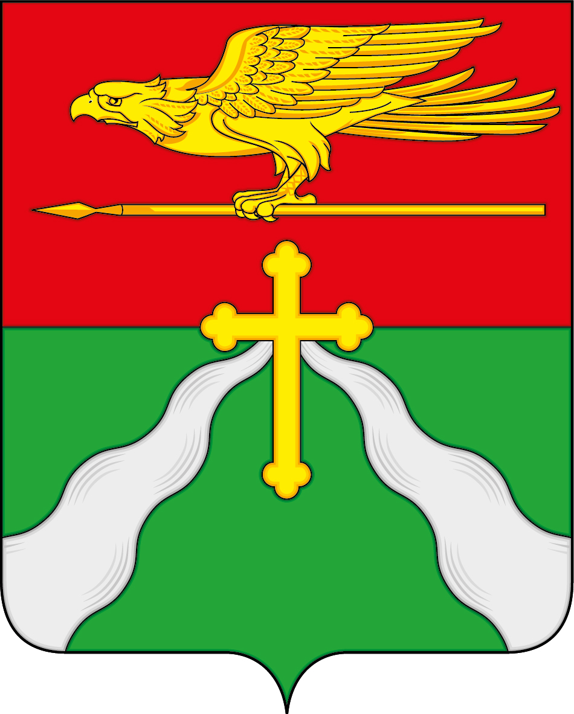

С Е Л Ь С К А Я Д У М А
муниципального образования «Сельское поселение
«Деревня Выползово» Кировского района

РЕШЕНИЕ

12.12.2023 № 101

О проекте решения Сельской Думы
«О бюджете муниципального
Образования «Сельское поселение «Деревня Выползово» на 2024 год и плановый период 2025 и 2026 годов»

Рассмотрев проект решения Сельской Думы «О бюджете муниципального образования «Сельское поселение «Деревня Выползово» на 2024 год и плановый период 2025 и 2026 годов»» руководствуясь действующим законодательством

Сельская Дума решила:

1. Принять проект решения Сельской Думы «О бюджете муниципального образования «Сельское поселение «Деревня Выползово» на 2024 год и плановый период 2025 и 2026 годов».
2. Назначить публичные слушания по проекту решения Сельской Думы «О бюджете муниципального образования «Сельское поселение «Деревня Выползово» на 2024 год и плановый период 2025 и 2026 годов»» на 19 декабря 2023 года в 14-30 часов по адресу: Калужская область, Кировский район, д. Выползово, ул. Мира д. 27, зал сельского дома культуры.
3. Настоящее решение вступает в силу с момента его принятия и подлежит обнародованию.

Глава сельского поселения Ю.В. Пенкина

*С проектом решения можно ознакомиться на официальном сайте администрации сельского поселения.

